ЈАВНО ПРЕДУЗЕЋЕ „ЕЛЕКТРОПРИВРЕДА СРБИЈЕ“ БЕОГРАД

ЕЛЕКТРОПРИВРЕДА СРБИЈЕ ЈП БЕОГРАД-ОГРАНАК ТЕНТ

Улица: Богољуба Урошевића- Црног број 44.

Место:Обреновац

Број: 5365-Е03.04.-404593/8-2017

Обреновац,02.10.2017 год.

На основу члана 54. и 63. Закона о јавним набавкама („Службeни глaсник РС", бр. 124/12, 14/15 и 68/15), Комисија за јавну набавку број **3000/0924/2017, 3000/0925/2017, 3000/0926/2017 (1009/2017)**, за набавку **АПЦ РБЦ 44 батеријски комплети за УПС, АПЦ РБЦ 48 батеријски комплети за УПС,ПЛЦ бекап батерије – ТЕ Колубара**, на захтев заинтересованог лица, даје

ДОДАТНЕ ИНФОРМАЦИЈЕ ИЛИ ПОЈАШЊЕЊА

У ВЕЗИ СА ПРИПРЕМАЊЕМ ПОНУДЕ

**Бр. 1.**

Пет и више дана пре истека рока предвиђеног за подношење понуда, заинтересовано лице је у писаном облику од наручиоца тражило додатне информације односно појашњења а Наручилац у року од три дана од дана пријема захтева објављује на Порталу јавних набавки и интернет страници Наручиоца,следеће информације, односно појашњења:

**Питaњe 1**

У вези ЈН бр. 3000/0924/2017, 3000/0925/2017, 3000/0926/2017 ( 1009/2017),

a, по питању Батеријског комплета  по моделу АПЦ РБЦ44 – нас интересује следеће :

- да ли је потребан батеријском комплет или је у питању батеријски пакет са кучиштем и припадајућим кабловима.

**ОДГОВОР 1:**.

Комплет пакет осим батерија укључује кућиште, припадајуће каблове и конектор, одн. све што је неопходно за “plug and play” уградњу захтевану техничким описом.

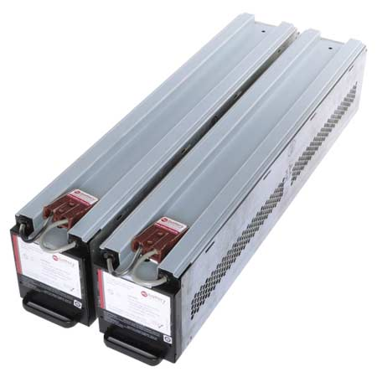

КОМИСИЈА